附件1
青海红十字医院2019年度
住院医师规范化培训招生计划表
序号 | 专业代码 | 专业 | 招生人数 | 备注
1 | 0100 | 内科 | 10
2 | 0200 | 儿科 | 1
3 | 0400 | 皮肤科 | 2
4 | 0600 | 神经内科 | 1
5 | 0700 | 全科 | 35
6 | 0900 | 外科 | 2
7 | 1000 | 外科（神经外科方向） | 2
8 | 1100 | 外科（胸心外科方向） | 1
9 | 1300 | 外科（泌尿外科方向） | 2
10 | 1400 | 骨科 | 2
11 | 1600 | 妇产科 | 9
12 | 1700 | 眼科 | 1
13 | 1800 | 耳鼻咽喉科 | 2
14 | 1900 | 麻醉科 | 5
15 | 2000 | 临床病理科 | 1
16 | 2200 | 放射科 | 4
17 | 2300 | 超声医学科 | 5
18 | 2500 | 放射肿瘤科 | 1
19 | 2800 | 口腔全科 | 2
20 | 2900 | 口腔内科 | 2
21 | 3000 | 口腔颌面外科 | 1
22 | 3100 | 口腔修复科 | 2
23 | 3200 | 口腔正畸科 | 1
24 | 3400 | 口腔颌面影像科 | 1
共计 |  |  | 95

附件2
青海红十字医院住院医师规范化培训报名表
姓 名 |  |  |  | 性 别 |  |  |  | 照 片
身份证号
民 族 |  | 籍 贯
最高学历 |  | 最高学位
毕业学校 |  |  | 毕业专业及时间
有无医师资格证书 |  | 证书编号
培训身份 | 本单位人员 外单位委培人员 社会人员
委培单位
本人联系电话 |  |  | 电子邮箱
紧急联系人 |  |  | 电话
家庭通讯地址
个人经历（大学至工作）
起始时间 | 学校/工作单位 |  |  |  |  | 专业/工作部门

报考培训专业志愿（根据附件1招生计划专业分布表填写）
第一志愿 |  | 第二志愿 | 第三志愿
本人承诺 | 所提供的报名信息及相关资料完全属实，如有弄虚作假，本人愿承担一切后果和责任！  报考学员签名：  日 期：
所在单位意见 | （外单位委培人员由所在单位人事部门负责人签字确认，本院人员由科主任签字确认，社会人员不需要签字）  负责人签名（公章）：  日 期：
附 件 | 报名人还需提交以下资料：  - 毕业证复印件1份；  - 学位证复印件1份；  - 学信网学历认证1份；  - 医师资格证书/执业医师证书复印件各1份；  - 个人身份证复印件1份；

附件3
网上报名流程

1.登陆系统：http://39.106.45.165:91
请使用火狐浏览器或IE浏览器进行登陆

2.登陆界面：
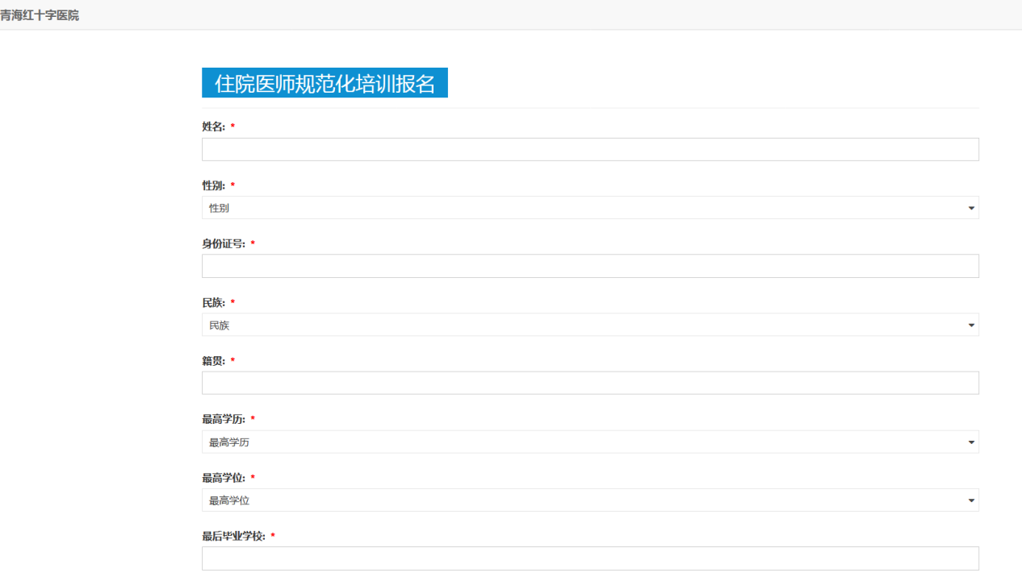
请根据要求，填写相关报名信息，并上传相关证书扫面件。
最后点击提交即可。

